音视频设备集成模块箱资料

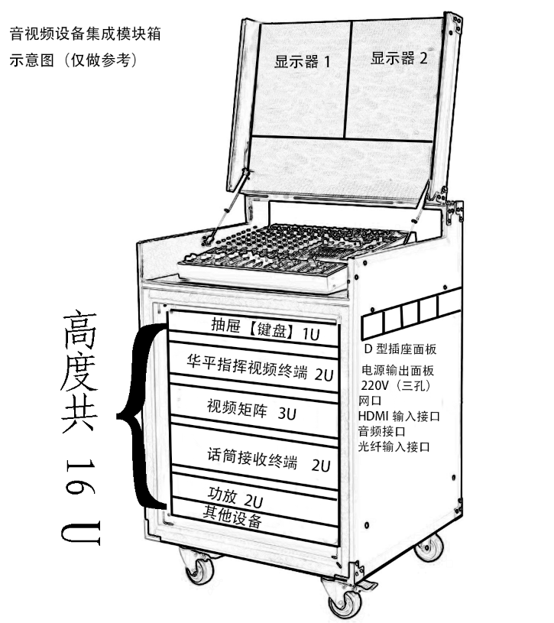
设计图供参考
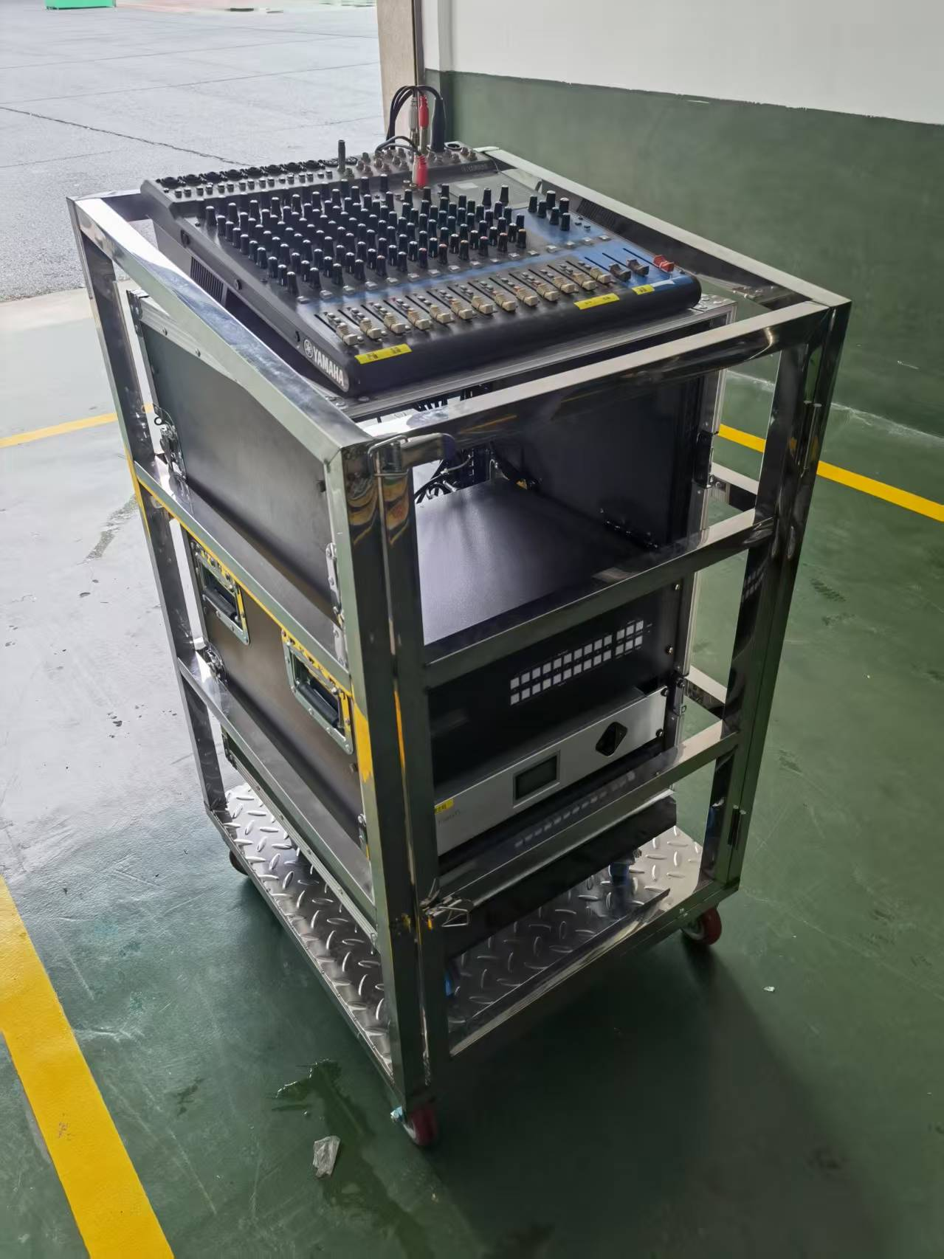
现有情况（含部分设备）
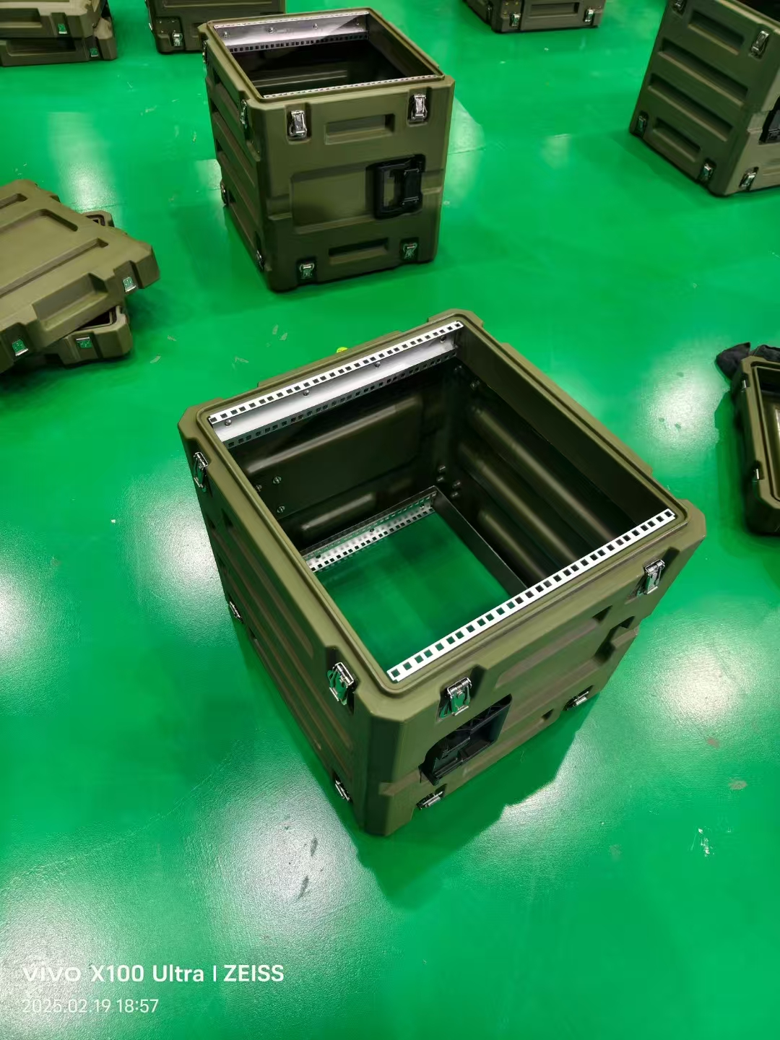
外观材料式样（需根据设备定制）

